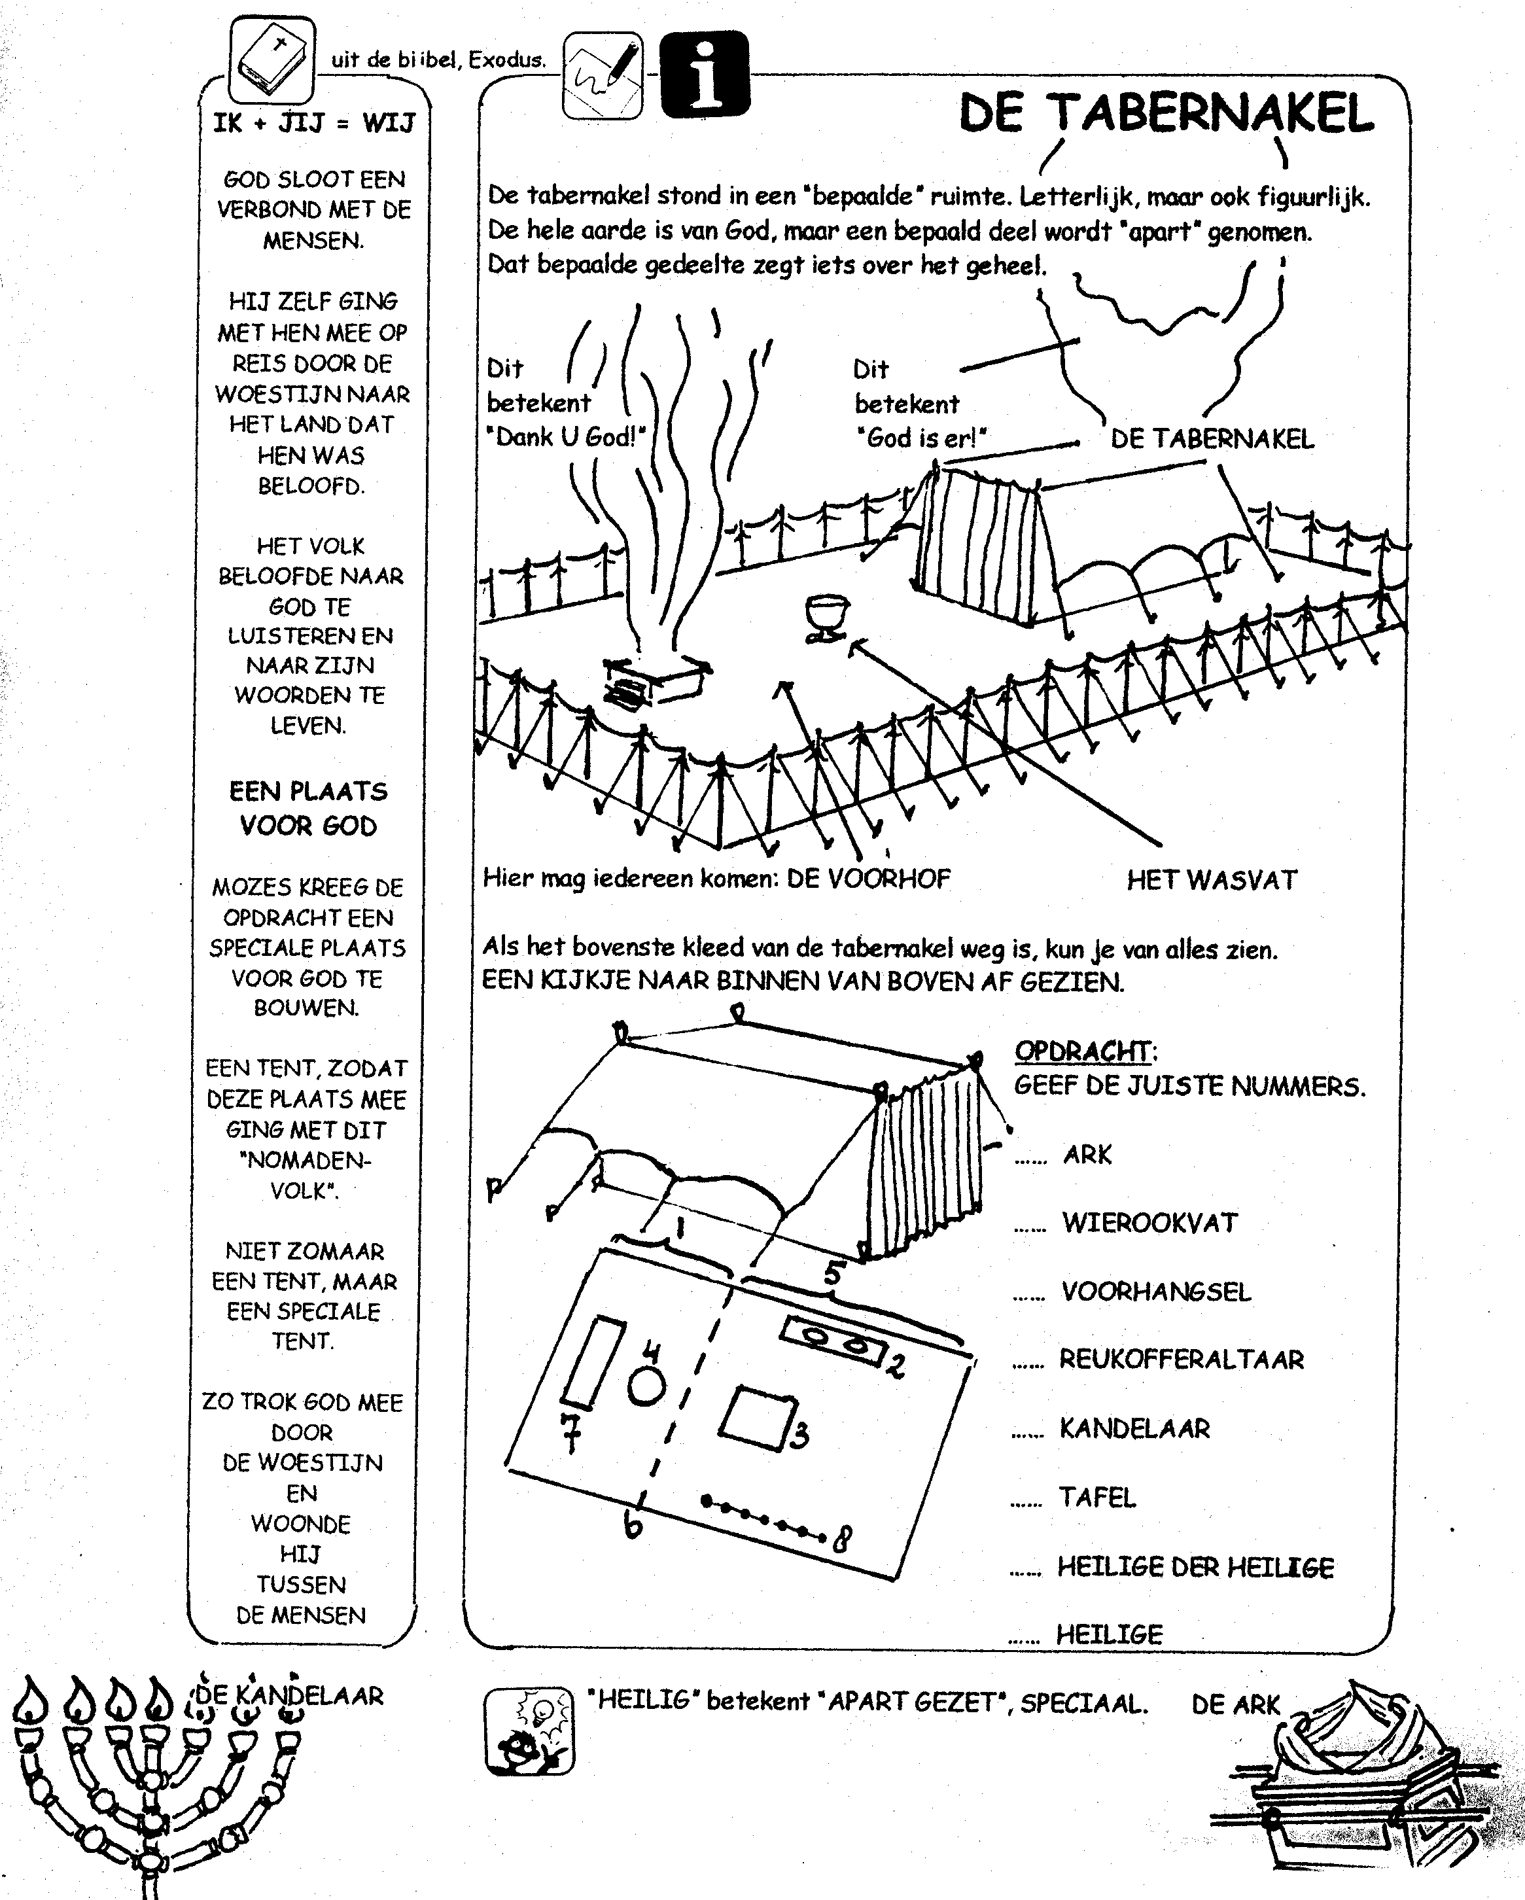
Les 12: een plaats voor God!

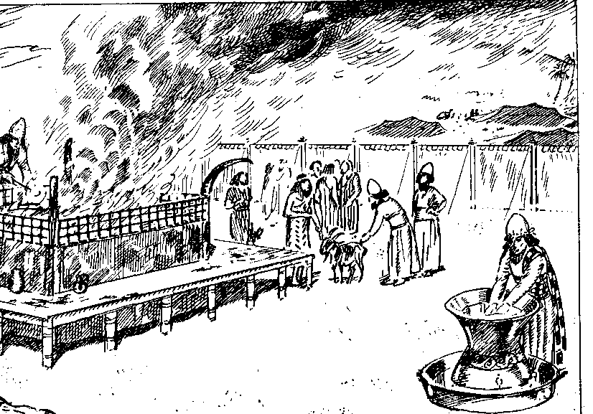
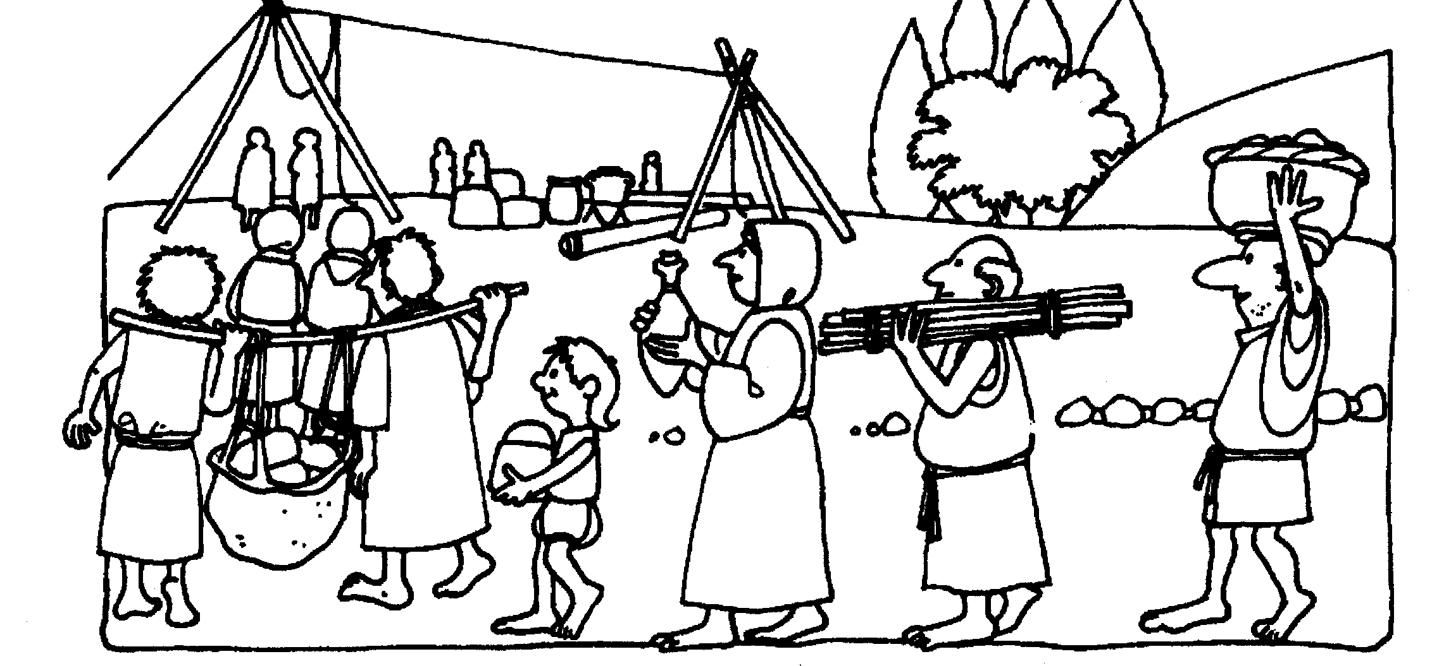
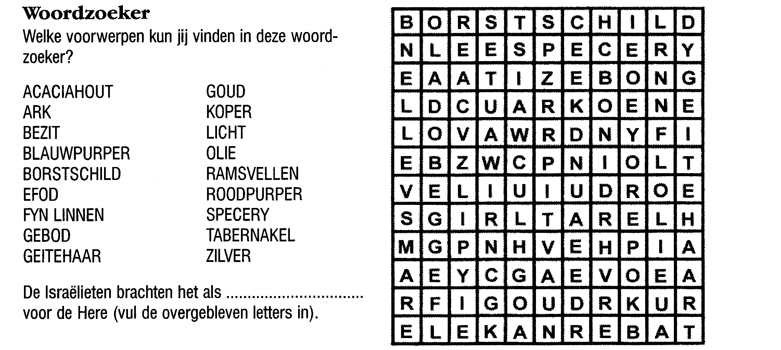


Offers.
Als je iets gedaan hebt wat je ouders verboden hebben dan krijg je (meestal) straf.

Bij God is dat ook zo.
De Israëlieten krijgen ook straf als ze de geboden van God overtreden. Ze mogen het ook zeggen tegen God en vragen om vergeving. Dat deden ze door een dier te geven aan de priesters. De priester doodde het dier dan in plaats dat de mens straf kreeg voor zijn ongehoorzaamheid. De priester doet verzoening.
Daar zit het woord zoen in. Zoals je iets afzoent om het weer goed te maken. Dat offer heet dan ook zoenoffer. God is dan niet meer boos op die persoon.

